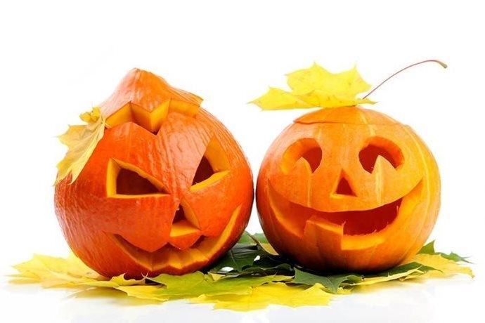

JÍDELNÍ LÍSTEK
OD 19. 10. 2020 DO 23. 10. 2020

PŘESNÍDÁVKA | OBĚD | SVAČINA
rybí pomazánka, chléb, jablko, čaj s citrónem  (1,4) | kapustová polévka  těstoviny se sýrovou omáčkou, rajský salát, čaj  (1,7) | chléb, pomazánka z lučiny, kedlubna, mléko  (1,7)
žitný chléb, máslo, plátkový sýr, rajče, mléko  (1,7) | hrachová polévka s houstičkou  pečené kuře, brambor, okurkový salát, ovocný čaj  (1) | ovocný jogurt, rohlík,  hruška, ovocný čaj  (1,7)
obilné kuličky, banán,  mléko  (1,7) | zeleninový vývar s těstovinou  poděbradské maso, houskový knedlík, šípkový čaj  (1,3,7,9) | chléb, pomazánkové máslo, ředkvičky, čaj, mléko  (1,7)
houska, jablíčková pomazánka s mascarpone, jablko, bílá káva  (1,7) | rybí polévka se zeleninou  španělský guláš, rýže, bluma, ovocný čaj  (1,3,4,9) | celozrnné pečivo, tvarohová pomazánka s kapií, paprika, ovocný čaj  (1,7)
obložený chléb se šunkou, paprikou a rajčetem, čaj s citrónem  (1) | dýňový krém s kuskusem  zeleninový nákyp s čočkou, brambor, ovocný salát s hroznovým vínem, čaj  (1,3,7,9) | vánočka, hruška,  mléko  (1,7)

STRAVA JE URČENA K OKAMŽITÉ SPOTŘEBĚ.
ZMĚNA JÍDELNÍČKU JE VYHRAZENA.

Pavla Maršálková Helena Zímová Šárka Ryšavá
vedoucí kuchařka vedoucí kuchařka vedoucí školní jídelny
jídelna Janouchova jídelna Modletická
Ovoce a zelenina, která nám v tomto období dozrává, je v jídelním lístku zvýrazněna modře.

